Здравствуйте, дорогие ребята, и уважаемые родители.
Тема сегодняшнего урока – транспорт, или транспонирование. Иногда еще говорят транспозиция. Все эти слова имеют одно значение.
Для начала посмотрите видео-урок на эту тему
https://youtu.be/6K4OuTSMg4s
С некоторыми группами мы успели записать это правило в тетради. Если у вас нет этого правила, то запишите правило и таблицу:
Транспорт (транспонирование) - это перенос мелодии из одной тональности в другую, выше или ниже. При этом
Меняются | Не меняются
-тональность  -знаки при ключе  -высота звуков (ноты)  -направление штилей | -ступени в тональности  -количество тактов  -размер, ритм, длительности  -общее движение мелодии (верх и вниз)

Далее, учимся делать транспорт. Итак, нам нужно № 144 из учебника транспонировать из исходной тональности в СиЬ мажор. Порядок такой:
- Оставляем сверху 1 пустую строчку, на ней мы чуть позже запишем гамму исходной тональности. Делать это поначалу обязательно, чтобы не запутаться.
- Переписываем № 144 в тетрадь, определяем тональность (Соль мажор) и подписываем в левом верхнем углу. (Не забудьте, ребята, что печатные ноты мельче, чем написанные от руки. Переносить на следующую строчку можно, но только целые такты. Как у меня. Помните, размер мы пишем один раз , в начале мелодии, а ключевые знаки пишем на каждой новой строчке!)
- В пустой строке пишем исходную гамму Соль мажор, подписываем ступени, закрашиваем неустойчивые.
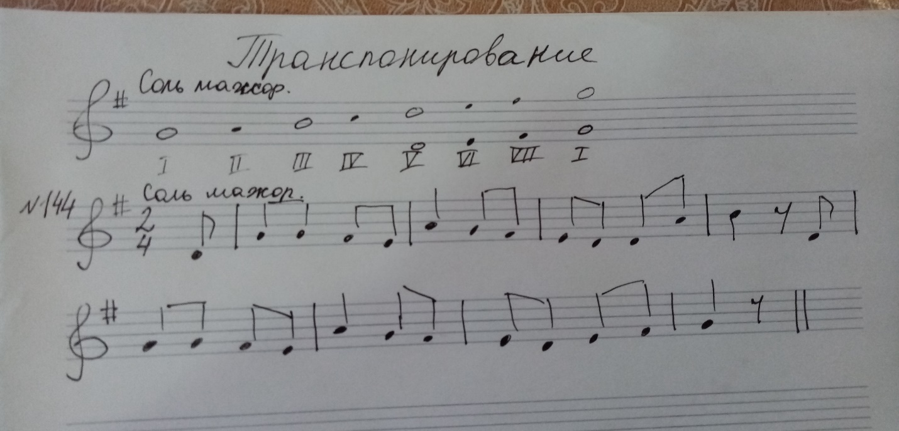
- В номере тоже подписываем римскими цифрами ступени под каждой нотой (теперь делать это легко, глядя на гамму-подсказку. И помните!!! Одна и та же нота является одной ступенью в любой октаве, например, нота Ре будет V ступенью и в первой, и во второй октавах! Если рядом несколько одинаковых нот, подписываем только первую )
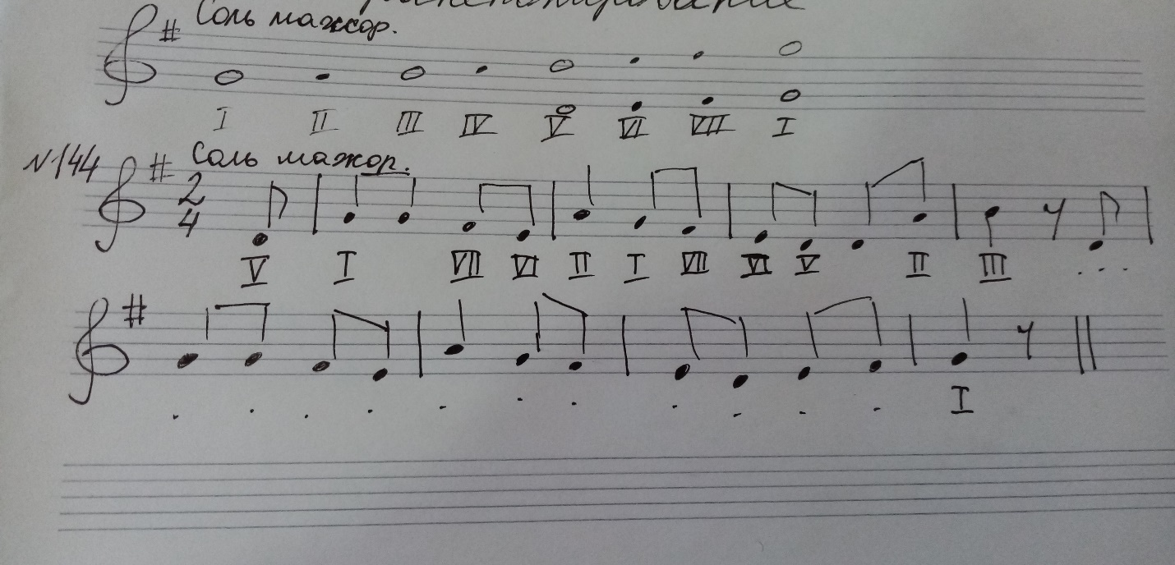
- Ниже пишем гамму той тональности, куда пойдем, то есть СиЬ мажор, подписываем ступени. Дублирую ступени гаммы в октаву, для удобства.
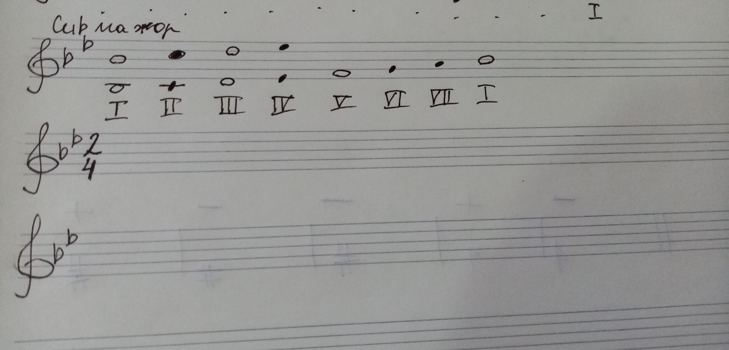
Это все была подготовительная работа. А вот теперь сам транспорт!
- Посмотрите по клавиатуре, что выше, Соль или СиЬ. СиЬ выше, на две клавиши. Значит, идем вверх! Это вам подсказка, чтобы не сбиться в направлении мелодии. Пишем новую мелодию, в которой все ступени останутся без изменений. Изменятся лишь ноты. Обратите внимание, как изменилось направление штилей!
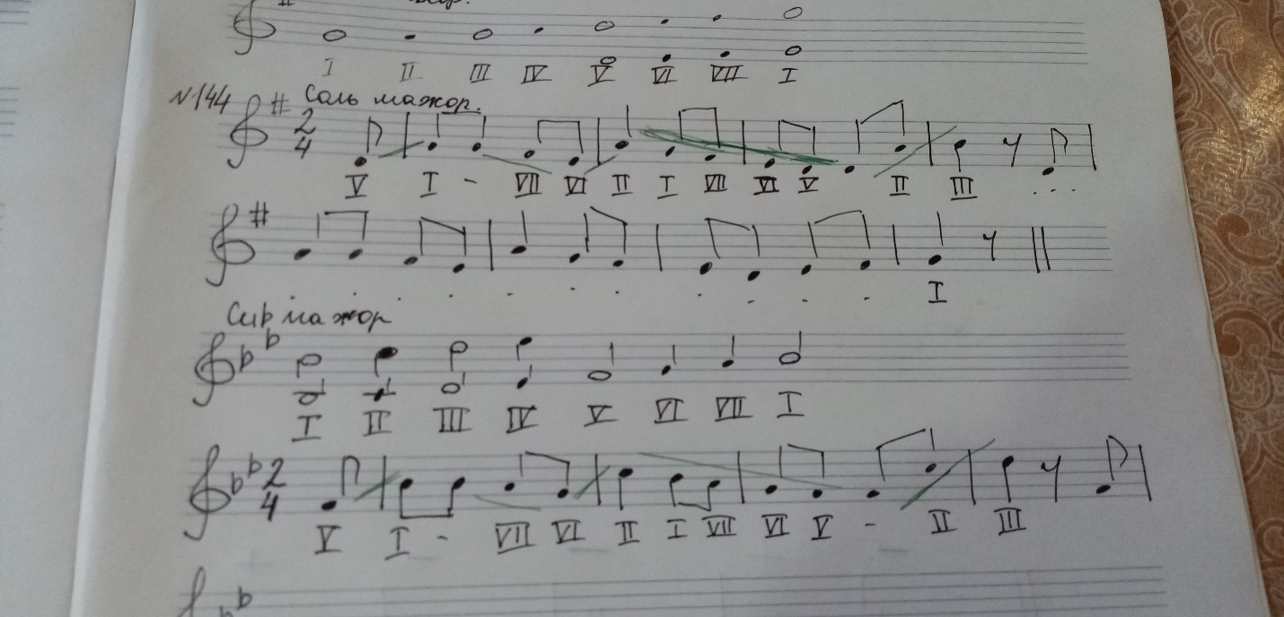
Обратите внимание, зелеными линиями я обозначила направления мелодии. Они должны остаться одинаковыми в обоих номерах. (Рисовать в тетради их не нужно, просто посмотреть глазами.) Если одинаковы, то транспорт выполнен правильно!
Допишите вторую строчку самостоятельно. У вас все получится!
- Самопроверка! Сыграйте и спойте №144 сначала в исходной тональности, а потом в новой. Отметьте галочкой красным цветом после номера, какой вариант вам удобнее было петь.

Теперь, когда вы научились делать транспорт самостоятельно, выполните задание20 б на стр 9 в рабочей тетради (две тональности).

Последнее задание. Продолжаем отрабатывать схему дирижирования в размере ³₄. Посмотрите видео. Это вальс
https://youtu.be/U95WRQsrEtk
Дирижируйте вступление, выделяя сильную долю легким ударом по столу. Появляющиеся длительности проговариваем: четверти – та, восьмые – Ти-ти. (Более подробную видеоинструкцию скину в нашу группу). Запишите видео 20-30 секунд, не больше (обрежьте лишнее, выбрав самое удачное), и пришлите мне.
Итак, домашнее задание:
1 Правило
2 № 144 – транспорт
3 РТ с 9 № 20б
4 Видео 20-30 секунд
Надеюсь, сегодняшний урок был для вас интересным и полезным! Жду фотографии выполненных работ и любые возникающие вопросы в мессенджеры Viber, WhatsApp по номеру 89120663911
или на электронную почту по адресу: dimgala333@yandex.ru с указанием фамилии и контактного телефона.

